*27 сентября в Алтайкрайстате была организована выставка с дегустацией*

**«Осенний бал даров природы»**

Традиционный конкурс проводится в управлении федеральной службы государственной статистики по Алтайскому краю и Республике Алтай в осенний период сбора урожая и домашних заготовок.

«Осенний бал» дал возможность проявить свои творческие способности, поделиться новыми кулинарными рецептами и оценить качество представленных блюд и напитков.

Судя по живописно оформленным композициям из консервированных огурчиков, компотов, варений и домашних напитков, сотрудницы Алтайкрайстата не только профессиональные работники, но и умелые хозяйки.

Коллеги оценили более десятка ярких презентаций. Оценка давалась по нескольким номинациям, от внешне-эстетического восприятия, так и на вкус домашних деликатесов.

Очень сложно было оценить все представленные композиции, кулинарные изделия и определить победителей, так как абсолютно все участники выставки постарались на славу и приготовили оригинальные, а самое главное очень вкусные блюда.

**В выставке приняли участие**:

1.Руководство Алтайкрайстата;

2.Отдел статистики региональных счетов и балансов;

3.Отдел статистики цен и финансов;

4.Отдел ведения статистического регистра и общероссийских классификаторов;

5.Отдел статистики предприятий;

6.Отдел статистики труда, науки, образования и культуры;

7.Отдел статистики строительства, инвестиций и жилищно-коммунального хозяйства;

8.Административный отдел;

9.Отдел информационных технологий;

10.Отдел статистики торговли и услуг;

11.Хозяйственный отдел;

12.Отдел статистики сельского хозяйства и окружающей природной среды;

13.Финансово-экономический отдел;

14.Отдел информации.

**В финале мероприятия были подведены итоги. По результатам голосования главные призы получили:**

-в номинации **«Самая оригинальная и привлекательная композиция «Дары природы» -** отдел статистики предприятий

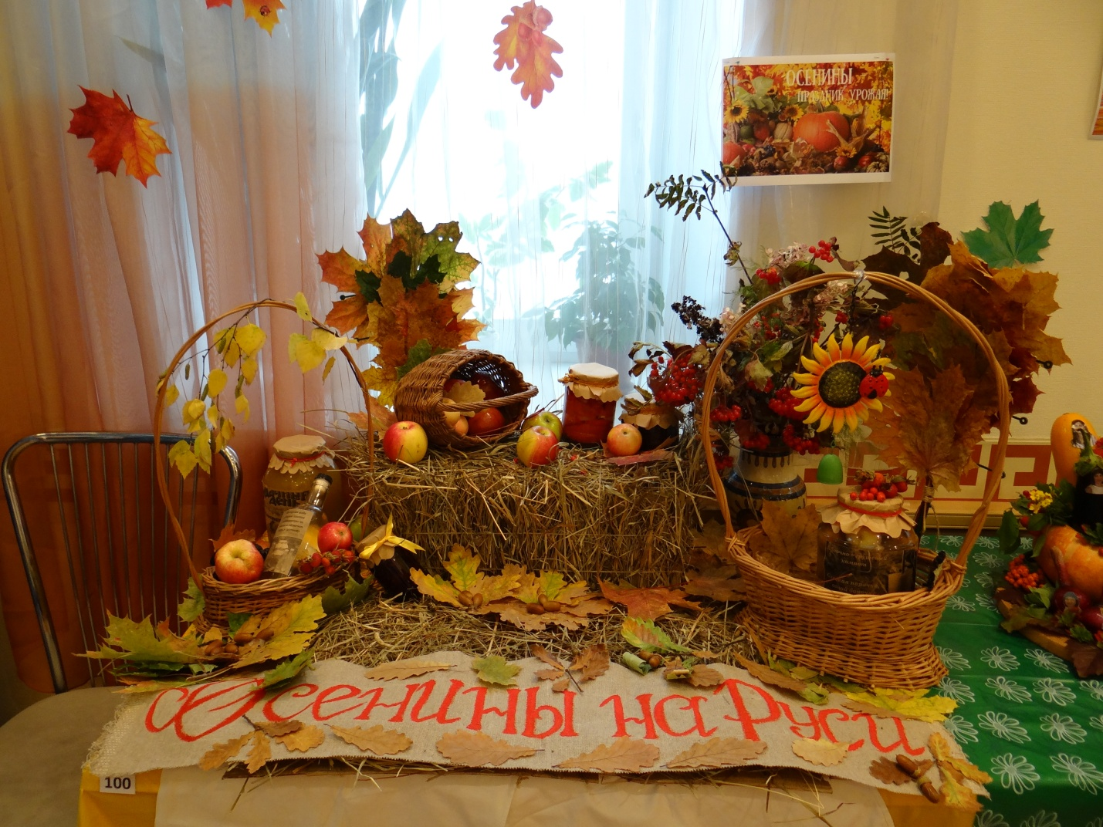

- в номинации **«Лучшее блюдо»** – отдел статистики труда, науки, образования и культуры **(«Радость детства», «Мексиканская страсть», «Лето в банке»)**

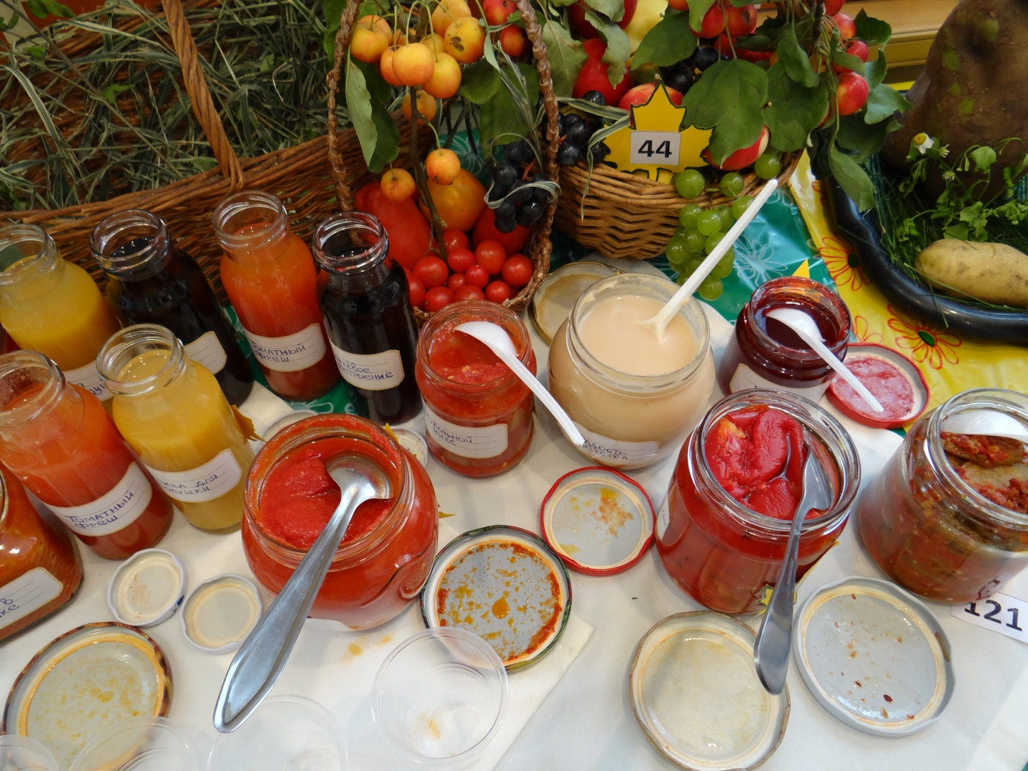

- в номинации «**Лучший напиток»** - отдел статистики цен и финансов

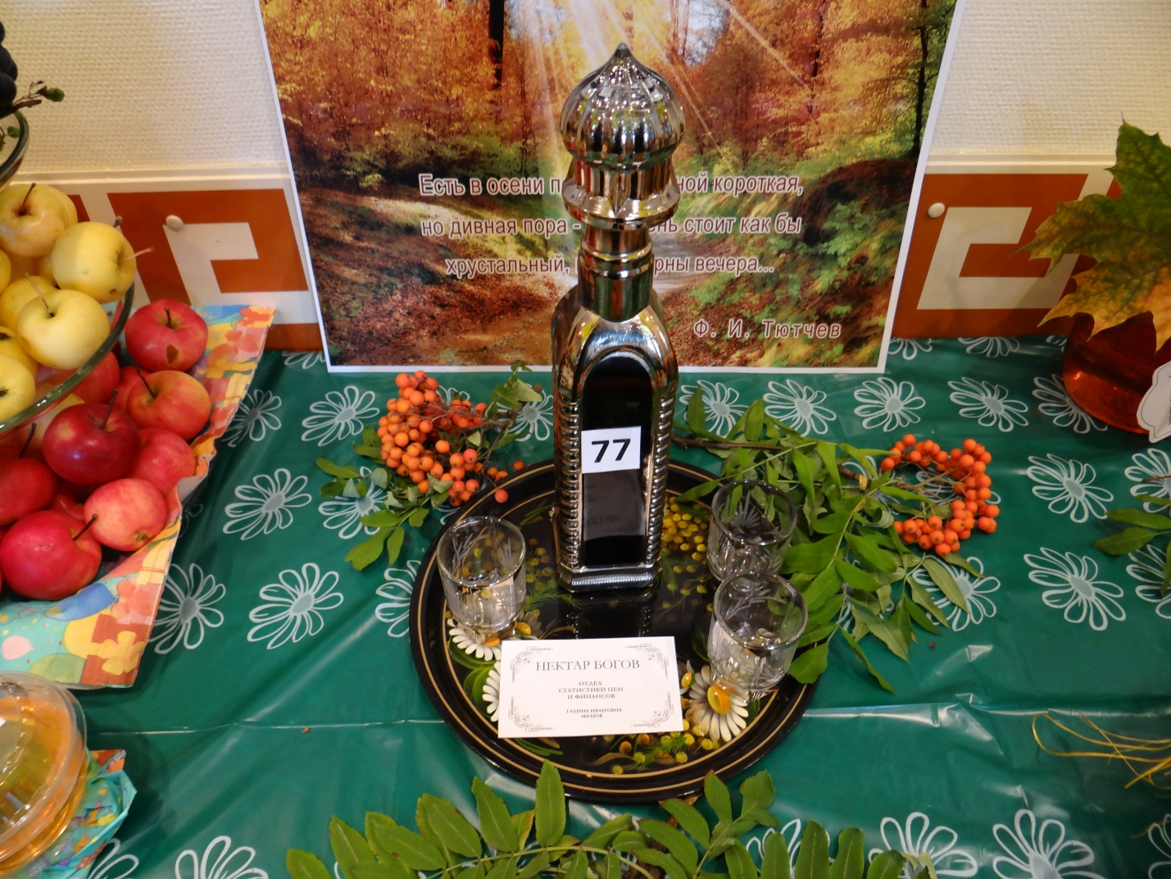

Проведенная выставка положительно повлияла на общее настроение коллектива. Все участники получили небольшой денежный приз за свой маленький вклад в большое общее дело!